当归植物

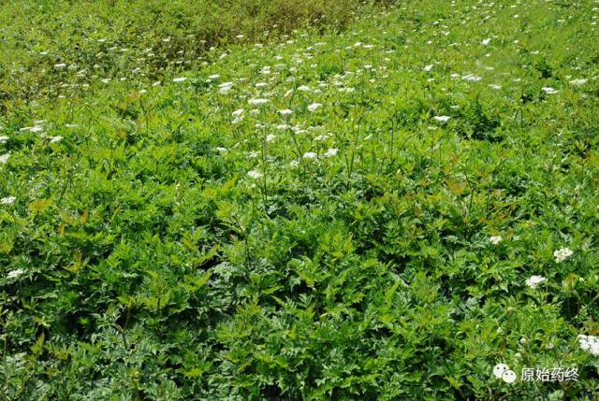

当归药材

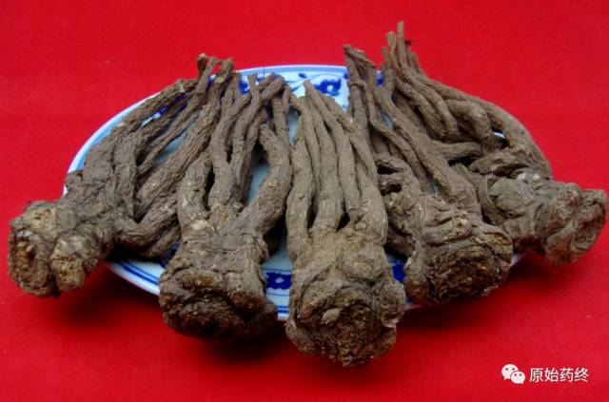  
当归饮片

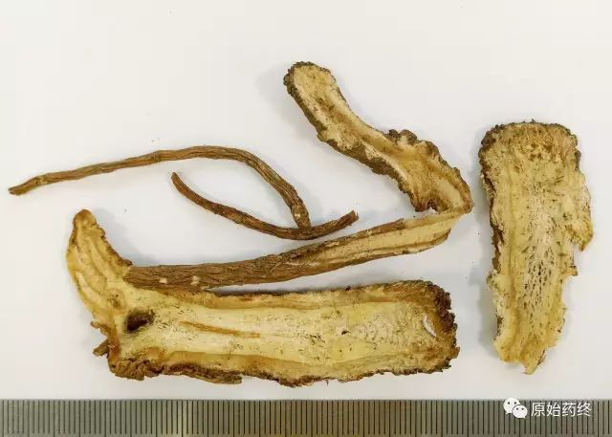

IMG_259

# IMG_264

# ****当归****

Dɑnggui

ANGELICAE SINENSIS RADIX

本品为伞形科植物当归Angelica sinensis（Oliv.）Diels的干燥根。秋末采挖，除去须根和泥沙，待水分稍蒸发后，捆成小把，上棚，用烟火慢慢熏干。

**【性状】** 本品略呈圆柱形，下部有支根3～5条或更多，长15～25cm。表面浅棕色至棕褐色，具纵皱纹和横长皮孔样突起。根头（归头）直径1.5～4cm，具环纹，上端圆钝，或具数个明显突出的根茎痕，有紫色或黄绿色的茎和叶鞘的残基；主根（归身）表面凹凸不平；支根（归尾）直径0.3～1cm，上粗下细，多扭曲，有少数须根痕。质柔韧，断面黄白色或淡黄棕色，皮部厚，有裂隙和多数棕色点状分泌腔，木部色较淡，形成层环黄棕色。有浓郁的香气，味甘、辛、微苦。

柴性大、干枯无油或断面呈绿褐色者不可供药用。

**【鉴别】** （1）本品横切面：木栓层为数列细胞。栓内层窄，有少数油室。韧皮部宽广，多裂隙，油室和油管类圆形，直径25～160μm，外侧较大，向内渐小，周围分泌细胞6～9个。形成层成环。木质部射线宽3～5列细胞；导管单个散在或2～3个相聚，呈放射状排列；薄壁细胞含淀粉粒。

粉末淡黄棕色。韧皮薄壁细胞纺锤形，壁略厚，表面有极微细的斜向交错纹理，有时可见菲薄的横隔。梯纹导管和网纹导管多见，直径约至80μm。有时可见油室碎片。

（2）取本品粉末0.5g，加乙醚20ml，超声处理10分钟，滤过，滤液蒸干，残渣加乙醇1ml使溶解，作为供试品溶液。另取当归对照药材0.5g，同法制成对照药材溶液。照薄层色谱法（通则0502）试验，吸取上述两种溶液各10μl，分别点于同一硅胶G薄层板上，以正己烷-乙酸乙酯（4:1）为展开剂，展开，取出，晾干，置紫外光灯（365nm）下检视。供试品色谱中，在与对照药材色谱相应的位置上，显相同颜色的荧光斑点。

（3）取本品粉末3g，加1%碳酸氢钠溶液50ml，超声处理10分钟，离心，取上清液用稀盐酸调节pH值至2～3，用乙醚振摇提取2次，每次20ml，合并乙醚液，挥干，残渣加甲醇1ml使溶解，作为供试品溶液。另取阿魏酸对照品、藁本内酯对照品，加甲醇制成每1ml各含1mg的溶液，作为对照品溶液。照薄层色谱法（通则0502）试验，吸取上述三种溶液各10μl，分别点于同一硅胶G薄层板上，以环己烷-二氯甲烷-乙酸乙酯-甲酸（4:1:1:0.1）为展开剂，展开，取出，晾干，置紫外光灯（365nm）下检视。供试品色谱中，在与对照品色谱相应的位置上，显相同颜色的荧光斑点。

**【检查】** **水分**不得过15.0%（通则0832第四法）。

**总灰分** 不得过7.0%（通则2302）。

**酸不溶性灰分** 不得过2.0%（通则2302）。

**重金属及有害元素** 照铅、镉、砷、汞、铜测定法（通则2321原子吸收分光光度法或电感耦合等离子体质谱法）测定，铅不得过5mg/kg；镉不得过1mg/kg；砷不得过2mg/kg；汞不得过0.2mg/kg；铜不得过20mg/kg。

**【浸出物】** 照醇溶性浸出物测定法（通则2201）项下的热浸法测定，用70%乙醇作溶剂，不得少于45.0%。

**【含量测定】** **挥发油** 照挥发油测定法（通则2204乙法）测定。

本品含挥发油不得少于0.4%（ml/g）。

**阿魏酸** 照高效液相色谱法（通则0512）测定。

色谱条件与系统适用性试验 以十八烷基硅烷键合硅胶为填充剂；以乙腈-0.085%磷酸溶液（17:83）为流动相；检测波长为316nm；柱温35℃。理论板数按阿魏酸峰计算应不低于5000。

对照品溶液的制备 取阿魏酸对照品适量，精密称定，置棕色量瓶中，加70%甲醇制成每1ml含12μg的溶液，即得。

供试品溶液的制备 取本品粉末（过三号筛）约0.2g，精密称定，置具塞锥形瓶中，精密加入70%甲醇20ml，密塞，称定重量，加热回流30分钟，放冷，再称定重量，用70%甲醇补足减失的重量，摇匀，静置，取上清液滤过，取续滤液，即得。

测定法 分别精密吸取对照品溶液与供试品溶液各10μl，注入液相色谱仪，测定，即得。

本品按干燥品计算，含阿魏酸（C10H10O4）不得少于0.050%。

**饮片**

**【炮制】** **当归** 除去杂质，洗净，润透，切薄片，晒干或低温干燥。

**【性状】** 本品呈类圆形、椭圆形或不规则薄片。外表皮浅棕色至棕褐色。切面浅棕黄色或黄白色，平坦，有裂隙，中间有浅棕色的形成层环，并有多数棕色的油点，香气浓郁，味甘、辛、微苦。

**【鉴别】**（除横切面外） **【检查】** **【浸出物】** 同药材。

**酒当归** 取净当归片，照酒炙法（通则0213）炒干。

**【性状】** 本品形如当归片。切面深黄色或浅棕黄色，略有焦斑。香气浓郁，并略有酒香气。

**【检查】** **水分**同药材，不得过10.0%。

**【浸出物】** 同药材，不得少于50.0%。

**【鉴别】**（除横切面外） **【检查】**（总灰分 酸不溶性灰分） 同药材。

**【性味与归经】** 甘、辛，温。归肝、心、脾经。

**【功能与主治】** 补血活血，调经止痛，润肠通便。用于血虚萎黄，眩晕心悸，月经不调，经闭痛经，虚寒腹痛，风湿痹痛，跌扑损伤，痈疽疮疡，肠燥便秘。酒当归活血通经。用于经闭痛经，风湿痹痛，跌扑损伤。

**【用法与用量】** 6～12g。

**【贮藏】** 置阴凉干燥处，防潮，防蛀。